**SISTEMA DE GESTIÓN DE DELIVERY CHICKENGO**

**Especificación de Requisito:**

**ER002-Agregar platos al carrito**

Versión 1.0

**Lima, abril del 2023**

**Control de Versiones**

|  |  |  |  |
| --- | --- | --- | --- |
| **Fecha** | **Versión** | **Descripción** | **Autor** |
| 23/04/2023 | 1.0 | Creación del documento | Ernesto Villa Fernandez |

**ÍNDICE**

**SISTEMA DE GESTIÓN DE DELIVERY CHICKENGO** **1**

**ESPECIFICACIÓN DE CASO DE USO: 1**

**CU002-AGREGAR PLATOS AL CARRITO 1**

**1.** **INTRODUCCIÓN 4**

**1.1** **Propósito 4**

**1.2** **Alcance 4**

**1.3** **Definiciones, siglas y abreviaciones 4**

**1.4** **Referencias 4**

**1.5** **Resumen 4**

**2.** **DESCRIPCIÓN GENERAL 5**

**2.1** **Diagrama de Casos de Usos 5**

**2.2** **Breve Descripción 5**

**2.3** **Actores 5**

**2.4** **Precondiciones 5**

**2.5** **Pos Condiciones 6**

**2.6** **Flujo Básico 6**

**2.7** **Excepciones 6**

**2.8** **Prototipos visuales 7**

**2.9** **Requerimientos no funcionales 7**

1. **Introducción**
   1. **Propósito**

El propósito de este documento de requisitos es describir los requerimientos funcionales y no funcionales del caso de uso "Agregar platos al carrito" en el sistema web de delivery. Este caso de uso permite a los clientes registrados agregar los platos de la carta seleccionados a su criterio al carrito para su compra. Además de visualizar el contenido o eliminar un plato existente del carrito.

* 1. **Alcance**

El alcance de este caso de uso incluye el proceso de agregar, visualizar y eliminar el contenido del carrito en la página web del negocio.

* 1. **Definiciones, siglas y abreviaciones**
* Carrito de compra: Función en línea que permite a los clientes agregar varios productos al carrito virtual para que luego procedan a pagar por todo ello.
  1. **Referencias**

No hay referencias.

* 1. **Resumen**

El caso de uso "Agregar platos al carrito" permite al usuario añadir un plato al carrito de la compra, desde la carta en la página web. Además, podemos visualizar el contenido del carrito que tenemos en el momento presionando el icono del carrito y nos da la opción de eliminar algún producto mediante el botón Eliminar.

1. **Descripción General**
   1. **Diagrama de Casos de Usos**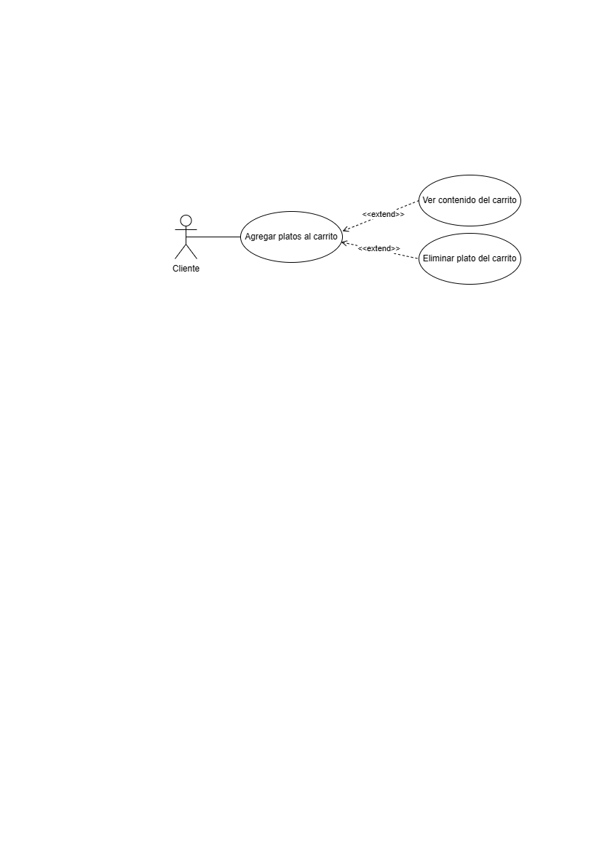

**Figura 4. Prototipo del Caso de uso: CU002- Agregar platos al carrito**

* 1. **Descripción**

El caso de uso "Agregar platos al carrito" comienza cuando el cliente accede a la carta donde a su elección escogerá los platos que desee agregar al carrito de la compra. Esta inserción de plato se realiza desde el botón Comprar que aparece bajo cualquiera de los platos. Para visualizar el contenido, el cliente deberá presionar el icono del carrito el cual se encontrará en la parte de arriba de la izquierda de la página, además de ello da la opción de eliminar el producto que se encuentre en el carrito mediante el botón de Eliminar.

* 1. **Actores**
* Cliente: Persona que se registra en el sistema para crear una nueva cuenta de usuario.
  1. **Precondiciones**
* El cliente debe tener acceso a Internet y al sistema web de delivery.
* El cliente debe de estar en la interfaz de la carta de los platos.
* El cliente debe de tener agregado platos en el carrito de compras.
  1. **Pos Condiciones**
* El cliente tendrá agregado platos al carrito de compra.
* El cliente podrá quitar platos del carrito de compra.
  1. **Flujo Básico**

**Agregar platos al carrito**

1. El usuario hace una petición del listado de la carta de los platos que ofrece el negocio.
2. El sistema muestra la carta
3. El usuario hace click en el botón de Comprar, el cual el sistema comprueba el stock disponible que tenga el negocio para que se agregue en la interfaz del carrito o muestre mensaje de stock insuficiente [EX1].

**Eliminar plato del carrito**

1. El usuario ingresará a la interfaz del carrito mediante el icono del carrito.
2. El sistema mostrará los platos que se encuentran agregados.
3. El usuario quitará el producto del carrito al hacer click en el botón Eliminar.
   1. **Excepciones**

**[EX1]: Stock insuficiente**

* Si se intenta añadir más que el stock disponible para ese plato, el sistema mostrará un mensaje en el que indicará al cliente de que no hay suficiente stock.
  1. **Prototipos visuales**

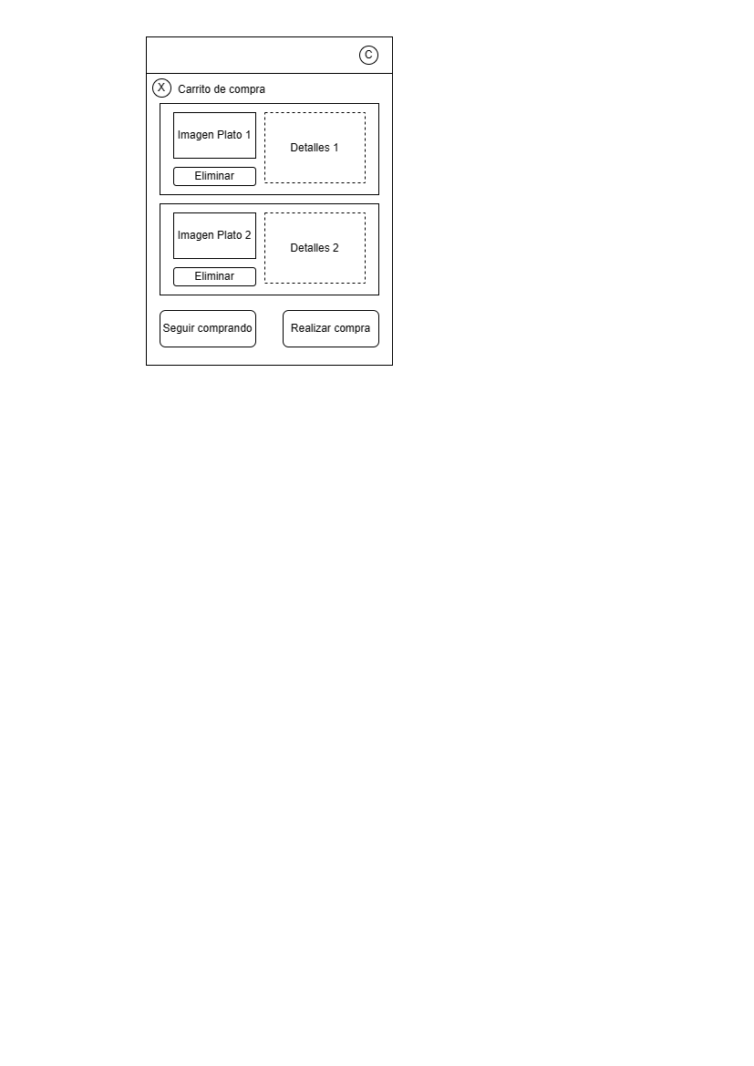

* 1. **Requerimientos no funcionales**
* Usabilidad: La interfaz del carrito de compra debe ser ágil e intuitiva